«СОГЛАСОВАНО»  И.О.председателя комитета по образованию Администрации Советского района  /Прокушева Н.И./  « »_______2019 г. | «СОГЛАСОВАНО»  Начальник ОГИБДД МО МВД России «Белокурихинский»  /Редькин В.В./  « »_______2019 г. | «УТВЕРЖДАЮ»  Заведующий МБДОУ детским садом № 4 «Теремок»  /Жданова И.К./  « »_______2019 г.

ПАСПОРТ
дорожной безопасности
структурного подразделения
МБОУ Красноярской СОШ

детского сада №4 «Теремок»

с. Красный Яр 2018
Общие сведения

Муниципальное бюджетное общеобразовательное учреждение Красноярская средняя общеобразовательная школа структурное подразделение детский сад №4 «Теремок»
(Наименование ОУ)
Тип ОУ*: муниципальное бюджетное
Юридический адрес ОУ: 659548 Алтайский край, Советский район,
с. Красный Яр, ул. Центральная,6
Фактический адрес ОУ: 659548 Алтайский край, Советский район,
с. Красный Яр, ул. Школьная ,50
Руководитель ОУ
Директор школы Муравьёва Наталья Николаевна 8(38598)28384
Руководитель структурного подразделения
Возная Ирина Валерьевна, 8(38598)28-4-16 8 9628202931
(фамилия, имя, отчество) (телефон)

Педагогические работники, ответственные за профилактику ДДТТ:
Емельянова И.П. воспитатель
Специалист МОУО, ответственный
за профилактику ДДТТ:
специалист комитета по образованию Казанцев Игорь Александрович
(должность) (фамилия, имя, отчество)
8(38598)22-5-78
(телефон)
Ответственные от Госавтоинспекции:
Тепикин Евгений Анатольевич, ИДПС О ГИБДД МО МВД России «Белокурихинский», майор полиции

Руководитель или ответственный работник дорожно-эксплуатационной
организации, осуществляющей содержание УДС* :
Сысоева Наталья Евгеньевна, глава администрации Красноярского сельсовета, 8(38598) 28 -3-43
Руководитель или ответственный работник дорожно-эксплуатационной
организации, осуществляющей содержание ТСОДД* :
Сысоева Наталья Евгеньевна, глава администрации Красноярского сельсовета, 8(38598) 28 -3-43

справочные сведения

телефоны:
Комитет по образованию
И.О.председателя Н.И. Прокушева 8(38598) 22-5-46

УГИБДД ГУ МВД России по АК
Начальник УГИБДД В.А.Перцев 8(3852)39-35-15
Отдел пропаганды Е.В.Петрова 8(3852)39-35-63

ОГИБДД МО МВД России «Белокурихинский»
Начальник ОГИБДД В.В. Редькин 8(38577) 22-3-29

Инспектор по пропаганде О.А.Егорихина 8(38577)20-3-37
89039901339
89993323890
Председатель районной комиссии по безопасности дорожного
движения Советского района Журавлев В.В. 8(38598) 22-2-71

Управление ГО и ЧС Голиненко Е.П. 8(38598) 22-3-36
__01____

Медицина скорая помощь КГБУЗ «Советская ЦРБ» 8(38598) 22-3-98

Межмуниципальный отдел МВД России «Белокурихинский»
8(38598) 22-3-33
8(38598) 22-5-82

Содержание.

План – схемы образовательного учреждения.
1. Район расположения образовательного учреждения, пути движения транспортных средств и детей (воспитанников).
2. Организация дорожного движения в непосредственной близости от образовательного учреждения с размещением соответствующих технических средств организации дорожного движения, маршруты движения детей и расположение парковочных мест.
3. Пути движения транспортных средств к местам разгрузки (погрузки) и рекомендуемые безопасные пути передвижения детей по территории образовательного учреждения.

- Район расположения МБДОУ детского сада №4 «Теремок»,
пути движения транспортных средств и детей (воспитанников).

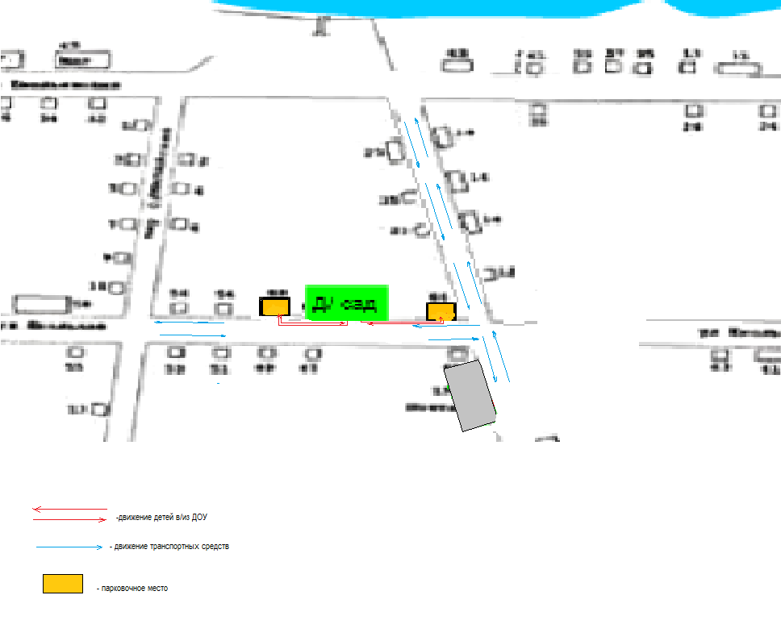

- . Организация дорожного движения в непосредственной близости от образовательного учреждения с размещением соответствующих технических средств организации дорожного движения, маршруты движения детей и расположение парковочных мест.

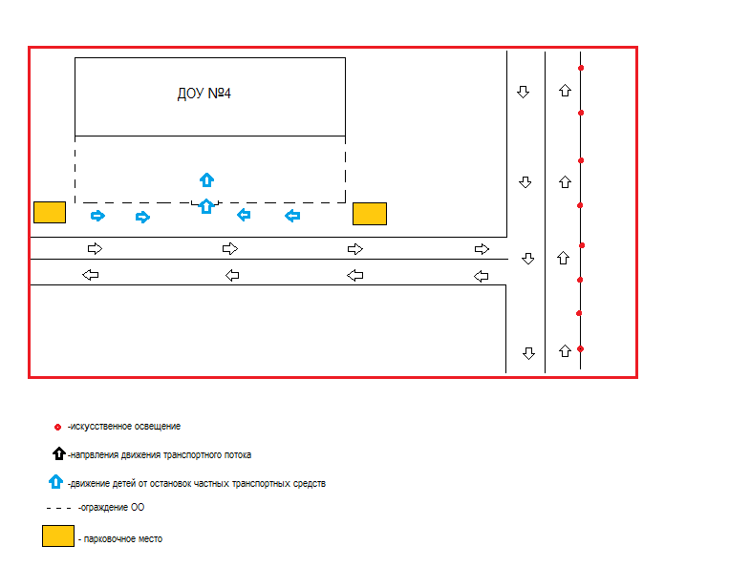

3. Пути движения транспортных средств к местам разгрузки (погрузки) и рекомендуемые безопасные пути передвижения детей по территории образовательного учреждения.

